アプリ
Ooya Quick shareはブラウザ上のソフトですが、使いやすさの重視によりアプリ(PWA)をインストールできます。

〈方法〉
ブラウザ(Safari)でこのソフトを開き5秒ぐらい待ったら(読み込み時間)右上の共有ボタン(四角から上に矢印が出ているやつ)を押して表示されたリストの中から「ホーム画面に追加」を押してホーム画面からアプリロゴを押して起動開始。

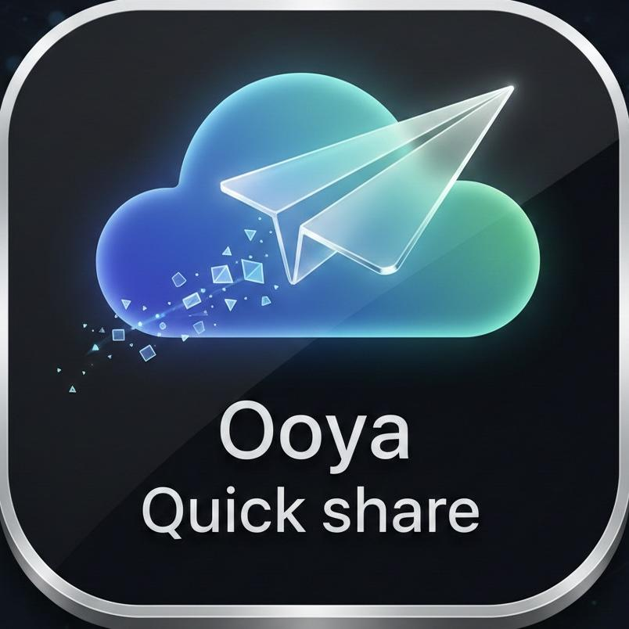
〈アプリについて〉

←アプリロゴ(このアプリボタンを押して起動開始)

これは完全なアプリではありませんが、フルスクリーンや読み込みの高速化や検索して出さなくて良いなどの便利な機能が増えます。
そのため共有には適した環境に近づきます。
一部機能はオフラインでも使用可能ですが共有などの本題機能はオンラインではないと使用できません。

〈注意〉
- このソフトは通常ではホーム画面に追加したらブックマークになってしまうのをアプリ化したものなので、機器の機種により効果が異なります。
- 操作方法はブラウザ版とほとんど変わりません。
- インストール直後や再起動後の起動には少し時間がかかることがあります。
- アプリ版は高速化のためデータ一部を保存しているため更新が遅れることがあります。
- 期限が過ぎたら機能は停止しますがアプリ自体は自動では消えません。

アプリまたはブラウザで自分が使いやすい方を使い効率性を高めましょう！

(※機能に問題が起きた際は作成者に教えて下さい。)

